2021—2022学年第2学期同济大学《汽车构造》课程考核试卷（A卷）

上册部分

一、填空题 (每空0.5分，共10分)
1)活塞式柴油机的基本构造包括机体组、曲柄连杆机构、配气机构、 系统、 系统、润滑系统、 系统等。
2)四冲程内燃机的一个工作循环依次由作功、 、 、 等四个行程组成。
3)按照着火方式分类，活塞式内燃机一般分为 式和 式。
4)当活塞顶部距离缸盖底面最远时，一般称活塞位于 点，最近时称活塞位于 点。
5)活塞式内燃机燃烧室是由缸套内壁、缸盖底面、 和 等围成的空间。

6)汽油的牌号按其抗爆性指标 来标识，柴油的牌号按其物理特性 来标识。
7)车用高速汽油机目前大多采用 式凸轮轴，采用液压挺柱时，可以不留 ，也可保证气门与气门座的密封。
8)微机控制电子点火系统的主要部件包括蓄电池、 、 和控制器等。
9)车用内燃机上润滑油的采用的主要润滑方式包括 、 等。

二、计算、概念和简答题 (每小题4分，共20分)

1) 一台四缸汽油机的气缸直径为80mm，活塞行程为100mm，几何压缩比为11，请计算单缸的工作容积(单位mL)和燃烧室容积(单位mL)，以及这台汽油机的排量(单位L)。注：不用计算器，结果保留两位小数。

2)一台增压柴油机的进气提前角(α)为3ºCA，进气迟闭角(β)为40ºCA，排气提前角(γ)为30ºCA，排气迟闭角(δ)为5ºCA，请画出配气相位图，标出相关角度，计算气门重叠角、进气持续角和排气持续角。

3)请介绍现代车用柴油机常用的排气后处理装置及其基本功能。
4)请说明废气再循环（EGR）系统的基本功能和常见分类。

5)请列举你所了解的油电混合动力系统的分类方法及类型。

三、论述题 (每小题10分，共20分)
1)参考左下图，列出车用内燃机曲柄连杆机构和配气机构的主要零件及其基本功能。
2)参考右下图所示电控进气道喷射汽油机，阐述燃油和空气的供给、计量和控制相关的主要部件及其功能和基本控制方法。
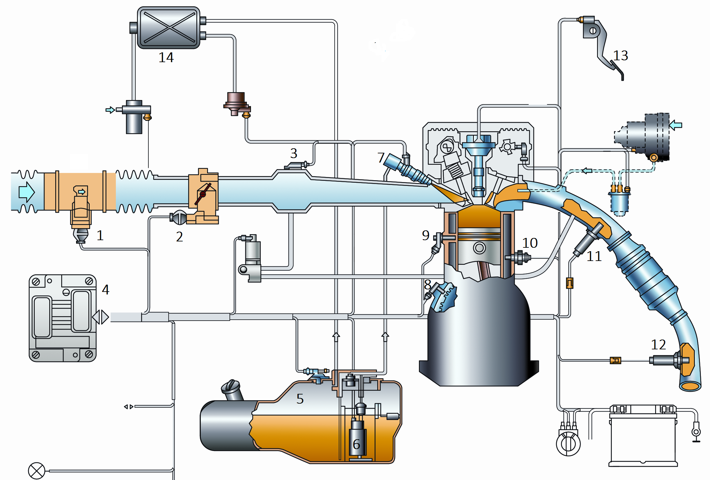
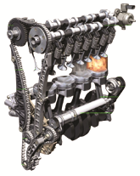

2021—2022学年第2学期同济大学《汽车构造》课程考核试卷（A卷）

下册部分
- 填空题（每小题2分，共12分）
1) 离合器主动部分与发动机飞轮相连，从动部分与 相连。
2) 当主减速器需要有较大减速比时，为了保证有足够的离地间隙，其主减速器可采用 ，对于重型货车来说，往往采用 的方式。
3) 常见的液力变矩器由 、 和 三个元件组成。
4) 钢板弹簧的第一片(最长的一片)称为 ，为了改善主片的受力情况，将第二片末端也卷成卷成卷耳，包在第一片外面，称为 。
5) 平衡式制动器是指制动蹄片作用在制动鼓上的_________互相平衡。
6) _________是车轮沿摆动的主销轴线移动的悬架。
- 单项选择题（每小题2分，共12分）
1) 普通双轴汽车转向时，内侧转向轮转角α与外侧转向轮转角β的关系是( )。
A、α>β B、α<β C、α=β D、α与β无关
2) 一般双向作用筒式减振器工作时，其阻尼特性要求是( )。
A、压缩时阻尼大，伸张时阻尼小 B、压缩时阻尼小，伸张时阻尼大
C、压缩时和伸张时阻尼一样大 D、只要有阻尼即可
3) 连接汽车轮盘和半轴凸缘的零件是( )。
A、轮辋 B、轮辐 C、轮毂 D、主销
4) 可通过改变转向传动机构横拉杆长度的方法改变( )。
A、主销后倾角 B、主销内倾角 C、前轮外倾 D、车轮前束
5) 在汽车制动过程中，如果只是前轮制动到抱死滑移而后轮还在滚动，则汽车可能( )。
A、失去转向性能 B、甩尾
C、正常转向 D、调头
6) 叉球式等速万向节结构简单，工作时有（ ）颗钢球传递力。
A、1 B、2 C、3 D、4
- 简答题（共26分）
1) 图示制动器是何类型？请写出图示中序号所代表的零部件的名称；并指出其中活塞密封圈的三个主要作用。（共16分）
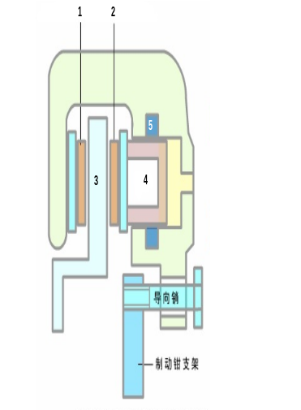
2) 试述汽车驱动桥的主要组成部件，以及驱动桥的功能。（共10分）

